ООО "АРР-СОБХИ-ГРУПП"
ИНН 3019018857
https://ahsgroup.ru/
414057, РФ, г. Москва, пос. Щаповское, д. Троицкое, д.27
Володина Анастасия Александровна , помощник Генерального директора
+7 925 450 70 72 моб. телефон,
seller.ahs@yandex.ru
10.02.2023г .

Компания ООО «АРР-СОБХИ-ГРУПП» предлагает вам свою продукцию для жарких летних дней!
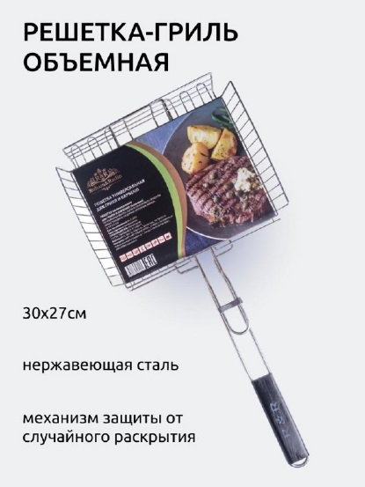
- Решётка-гриль « Roham&Radin» универсальна для гриля и барбекю. На этой решётке максимально комфортно готовить различную еду: от сочных стейков на огне до нежных сосисок на гриле! Специальное крепление-кольцо и плотный материал на ручке не позволят вам получить травму и ожог. Гарантируем долгосрочное использование за счет нержавеющей стали из которой изготовлена наша решётка.
Решётки имеют два объёма : 30х27х5.5см длиной 66см и 44х35х5.5 см длиной 71см

СТОИМОСТЬ(С УЧЕТОМ НДС)*
малая | крупная
550р х 1шт | 950р х 1шт

Примечание: *цена корректируется при большом объёме закупки

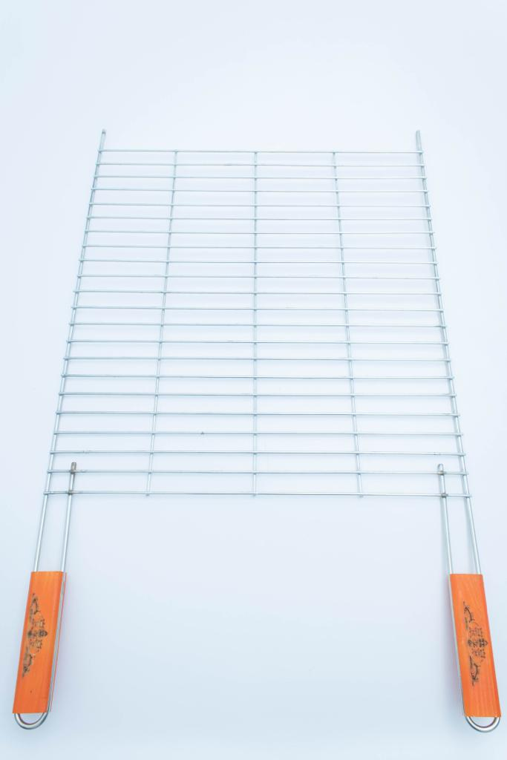
- Так же в наличии имеется решётка «Roham&Radin» с двумя ручками. С ней приготовление блюд из мяса, рыбы и птицы на горячем огне станет максимально комфортным и приятным времяпровождением!
Гарантируем долговечное использование решётки за счет антикорозийного покрытия и материала из нержавеющей стали.
Благодаря удобному расположению прутьев обслуживание решетки после использования максимально комфортное для Вас!

Размер решетки: 82см х 50см

Стоимость(С УЧЕТОМ НДС)*
960р х 1шт

Примечание: *цена корректируется при большом объёме закупки

